УО «Неманский государственный профессиональный лицей»

**Практические работы**

**по предмету: «Операционные системы»**

**Подготовила:**

**преподаватель М.Н. Кепель**

**Березовка, 2016**

**ПРАКТИЧЕСКАЯ РАБОТА № 1**

**Работа с каталогами в операционной системе MS DOS**

***Цель работы:*** научиться строить дерево каталогов, копировать в каталоги файлы, переименовывать их, указывать путь к файлу; усвоить команды создания и удаления каталогов.

***Задание:*** используя команды создания и удаления каталогов, построить дерево каталогов, скопировать в каталоги файлы, переименовать их, указать путь к файлу.

***Оснащение:*** ПК с установленной системой MS-DOS.

**Содержание работы**

1. Загрузить ПК: перейдите в режим MS-DOS.
2. Создайте на диске D: дерево каталогов вида:

D:/> KAT1 KAT2 KAT3 KAT4

KAT5

KAT6

Создайте каталог KAT1 в корневом каталоге диска **D:** md_KAT1 (после команды всегда ставится знак пробела, поэтому в дальнейшем для краткости знак «_» ставиться не будет).

Сделайте каталог KAT1 текущим:

**cd KAT1**

Создайте в каталоге KAT1 каталог KAT2:

**md KAT2**

Сделайте KAT2 текущим:

**cd KAT2**

Создайте в каталоге KAT2 каталог KAT3:

**cd KAT3**

Сделайте KAT3 текущим

**cd KAT3**

Создайте в каталоге KAT3 каталог KAT4:

**md KAT4**

Одна ветвь дерева построена. Для того чтобы построить вторую ветвь, т. е. создать каталоги KAT5 и KAT6, нужно перейти в каталог KAT1 и строить ветвь от него. Для этого перейдите из каталога KAT3 до каталога KAT1:

**cd../..**

Создайте в каталоге KAT1 каталог KAT5:

**md KAT5**

Сделайте KAT 5 текущим:

**cd KAT5**

Создайте в каталоге KAT5 каталог KAT6:

**md KAT6**

Данное дерево каталогов построено.

1. Перейдите в корневой каталог диска **D:,** используя команду **cd/ Enter.**
2. Просмотрите созданное вами дерево каталогов командой **tree.**
3. Скопируйте из корневого каталога диска **C:** файлы **autoexec.bat** в подкаталог KAT6: **copy C:/autoexec.bat D:/KAT1/KAT5/KAT6/**; **config.sys** в подкаталог KAT3: **copy C:/config.sys D:/KAT1/KAT2/KAT3.**
4. Посмотрите, скопированы ли файлы в каталоги, командой **dir.**
5. Переименуйте в подкаталоге KAT6 файл **autoexec.bat** в **auto.old:**

**ren D:/KAT1/KAT5/KAT6/autoexec.bat auto.old.**

1. Посмотрите, переименован ли файл. Покажите работу преподавателю.
2. Удалите каталоги. Для этого надо сначала удалить находящиеся в них файлы:

**del D:/KAT1/KAT2/KAT3/config.sys.**

**del D:/KAT1/KAT5/KAT6/auto.old.**

Затем удалите каталоги и подкаталоги:

**rd D:/KAT1/KAT2/KAT3/KAT4**

**rd D:/KAT1/KAT2/KAT3**

**rd D:/KAT1/KAT2**

**rd D:/KAT1/KAT5/KAT6**

**rd D:/KAT1/KAT5**

**rd D:/KAT1**

Посмотрите командой **dir**, удалены ли файлы и каталоги.

**ПРАКТИЧЕСКАЯ РАБОТА № 2**

**Создание и обработка файлов в среде Norton Commander**

***Цель работы:*** научится создавать, просматривать, редактировать файлы, соединять несколько файлов в один, распечатывать их на принтере и удалять созданные файлы.

***Задание:*** создать файлы и работать с ними, применяя приемы просмотра, редактирования, слияния, удаления и вывода файлов на печать.

***Оснащение:*** ПК, NC, специальное программное обеспечение.

**Содержание работы**

1. Загрузите компьютер, выйдите из NC и войдите в NC обратно.
2. Вставьте съемный носитель и отобразите его содержимое на правой панели.
3. Создайте на диске **D:**файл с именем **viz.txt.** С помощью комбинации **Shift + F4** вызовите окно, где наберите **viz.txt**, нажмите **Enter**. Перед вами редактор оболочки Norton Commander. Наберите в первой строке свою фамилию, имя и отчество; во второй – место учебы; в третьей – текущую дату. Для перехода на новую строку нажмите **Enter**.

Для сохранения файла на диске **D:** нажмите **F2**, затем выйдите из редактора – с помощью **Esc** или **F10**.

1. Просмотрите содержимое созданного файла, указав его курсором и нажав **F3**. Для отмены просмотра нажмите **Esc**.
2. Отредактируйте созданный файл следующим образом:

* нажмите **F4**;
* между первой и второй строками вставьте свой домашний адрес. Для этого поставьте курсор на первую строку и нажмите **End**, затем – **Enter**. Действуя аналогичным образом, вставьте между третьей и четвертой строками номер домашнего телефона;
* удалите третью и пятую строки. Для этого поставьте курсор на нужные строки и наберите комбинацию **Ctrl + Y**.

1. Сохраните отредактированный файл под новым именем **vizitka.txt**. Для этого приведите принтер в состояние готовности и нажмите **F9** и **Enter**.
2. Не выходя из редактора, распечатайте свою визитную карточку на принтере. Для этого приведите принтер в состояние готовности и нажмите **F9**и **Enter**.
3. Выйдите из редактора и просмотрите созданную визитку, нажав **F3**.
4. Распечатайте визитку на принтере. Для этого:

* Приведите принтер в состояние готовности;
* Установите подсветку на файл **vizitka.txt**;
* Нажмите **F5**, в окне наберите **prn** и нажмите **Enter**.

1. Удалите файл **viz.txt**. Для этого установите на него подсветку и нажмите **F8** – **Удаление** – **Enter**.
2. Создайте самостоятельно 2 файла:

* в файл **a.txt** введите текст: «MS-DOS – дисковая операционная система фирмы Microsoft»;
* в файл **b.txt** введите текст: «Norton Commander является оболочкой MS-DOS».

После ввода текста сохраните файл, нажав **F2.**

1. Соедините два файла в один с именем **c.txt**:

* выделите файлы, нажав **INSERT** в панели NC (они высветятся желтым цветом);
* нажмите комбинацию **Ctrl+F10**;
* введите диск и имя нового файла, получаемого в результате слияния: **A:\c.txt – Слить**.

Если все сделано правильно, то в результате слияния на панели появится новый файл **c.txt**. Просмотрите его, нажав **F3**.

1. Удалите оставшиеся файлы:

* выделите все файлы диска **D:**, нажав **\*** на малой цифровой клавиатуре;
* выполните удаление: **F8 – Удаление – Enter**.

1. Покажите работу преподавателю.

**ПРАКТИЧЕСКОЕ ЗАДАНИЕ**

**Создание каталогов в Norton Commander и размещение в них файлов**

1. Используя NC, создайте на диске **D:** файл **a.txt** и запишите в него, из каких частей состоит компьютер.
2. Создайте на диске **D:** каталог OLD и скопируйте в него файл **a.txt.**
3. Создайте в каталоге **OLD** подкаталог **NEW**.
4. Переименуйте файл **a.txt** в каталоге **OLD**, добавив к нему расширение doc.
5. Распечатайте файл **а.doc** на принтере.
6. Удалите файлы и каталоги.

**ПРАКТИЧЕСКАЯ РАБОТА № 3**

**Знакомство с панелями Norton Commander, работа в верхнем меню**

***Цель работы***: научиться выполнять операции с командами верхнего меню.

***Задание***: с помощью команд верхнего меню выполнять действия с панелями и каталогами.

***Оснащение***: ПК, NC, специальное программное обеспечение.

**Содержание работы**

1. Загрузите ПК. Запустите программу NC.

На экране два прямоугольных окна. В них находятся файлы (выведены строчными буквами) и каталоги (выведены прописными буквами). Действуя клавишами управления курсором, перемещайте подсветку по файлам. В статус - строке будет указываться размер, занимаемый файлом на диске.

1. Вставьте в размер **А:** съемный носитель и выведите в левой панели оглавление съемного диска **А:**, а в правой – оглавление диска **С:** Для этого нажмите комбинацию **Alt+F1** – **A:** и далее – **Enter**.

Выполните следующие команды:

**Ctrl+U** – поменять панели местами;

**Ctrl+О** – убрать-вывести панель;

**Ctrl+F1** – убрать-вывести левую панель;

**Ctrl+F2** – убрать-вывести правую панель.

1. Разберите действие основных команд верхнего меню.

Для этого раскройте верхнее меню NC, нажав **F9**. Ознакомьтесь с пунктами меню. Каждый пункт имеет подменю. Выберите, например, пункт меню **Левая/Правая** (они аналогичны) и нажмите **Enter**. Появится подменю, поработайте с каждым его пунктом. Для этого выбирайте пункт и нажимайте **Enter**. После анализа результата выполнения команды снова нажимайте: **F9 Левая Полный формат** (или другой пункт подменю).

Начните с первого пункта меню **Краткий формат.**

**Краткий формат** – выводит на панели в три столбца список только имен каталогов и файлов в текущем каталоге.

**Полный формат** – выводит на панели в один столбец имена каталогов и файлов в текущем каталоге с их характеристиками.

**Состояние** – выводит информацию на правой панели о диске и текущем каталоге левой панели NC, объеме свободного места на диске и заполнении ОП компьютера.

**Дерево каталогов** – выводит на правую панель дерево каталогов диска левой панели NC.

1. Отсортируйте выводимый на экран список файлов и каталогов диска левой панели NC.

* по именам в алфавитном порядке, выполнив функцию **Имя**;
* по расширению в алфавитном порядке, выполнив функцию **Размер;**
* в том порядке, как они записаны на диске, выполнив функцию **Тип (расширение)**;
* по времени создания или последнего обновления, выполнив функцию **Без сортировки.**

1. Выполнив функцию **Сменить диск**, в появившейся рамке выберите подсветкой имя другого диска, нажмите **Enter.** Проанализируйте результат работы и снова смените диск на другой.
2. Проработайте с пунктом верхнего меню Файл. Выберите подсветкой да диске С: левой панели файл **config.sys**, затем **F9 – Файл – Установка атрибутов файла.**

Поменяйте атрибут файла с архивного на скрытый. Для этого сначала удалите скрытый атрибут (подведите курсор под **[x] – Архивный** и нажмите клавишу пробела). Затем передвиньте мигающий курсор в строчку с надписью Скрытый и снова нажмите клавишу пробела. Нажмите опцию **Установка**. Файл **config.sys** исчезнет с панели.

1. Отобразите скрытый файл в панелях **NC: F9 – Команды – Конфигурация – Опции панели.** Установите мигающий курсор напротив опции **Показать скрытые файлы** и нажмите клавишу пробела. Затем кнопку **ОК и Enter**и для второго окна также: **ОК и Enter**. Скрытые файлы отобразятся на панели. Они отмечены заштрихованными прямоугольниками. Найдите скрытый файл, верните ему атрибут **Архивный** и уберите **Скрытый.** Дайте установку, чтобы скрытые файлы не выводились на панель.
2. Выведите на экран дерево каталогов: **F9 – Команды – Дерево каталогов.** Попадаете в тот каталог, который выбран на активной панели. При помощи дерева каталогов можно быстро перемещаться из каталога в каталог. Переместите подсветку на какой-либо каталог и нажмите **Enter.**
3. Установите черно-белый режим дисплея, а затем вернитесь в цветной: **F9 –Команды – Конфигурация – Экран.** Затем подведите курсор под **Ч/Б** и нажмите клавишу пробела. Выйдите в панели, нажимая для выхода из каждого окна кнопку **OK**, а затем **Enter.** Верните экрану цветной вид, повторив вышеуказанные команды, затем клавишей пробела установите **Набор 2.**
4. Установите задержку гашения экрана в 1 мин и понравившуюся экранную заставку: **F9 – Команды – Конфигурация – Гашение экрана.** Подведите курсор и становите 1 мин, затем подведите курсор к названию заставки и выберите ее клавишей пробела. Выйдите из окон **Гашение экрана** и **Конфигурация** и подождите 1 мин: компьютер будет «Отдыхать».

Поэкспериментируйте с заставками, используя кнопку **Тест** в окне диалога**.**

**ПРАКТИЧЕСКАЯ РАБОТА № 4**

**Установка операционной системы Windows**

***Цель работы:*** овладеть практическими навыками установки ОС Windows на компьютер.

***Задание:*** установить ОС Windows на ПК.

***Оснащение работы:*** ПК, специальное программное обеспечение, мульти загрузочный диск с ОС Windows XP.

**Содержание работы**

Для установки понадобиться мульти загрузочный диск с ОС Windows.

Прежде чем приступать к установке, необходимо уточнить некоторые параметры ПК. Для нормальной работы Windows XP достаточно иметь минимум: PII 400 МГц, 128 Мбайт ОП, несколько гигабайт на жестком диске и все необходимое для запуска системы (материнская плата, видеокарта, клавиатура, мышь, монитор).

***Существует, как минимум, три наиболее распространенных типа расположения дистрибутива Windows XP:***

* на жестком диске;
* на загрузочном CD/DVD диске, съемном носителе;
* на другой машине в сети (сервере).

***Есть пять вариантов запуска установки ОС:***

1. из установленной копии ОС;
2. с загрузочного CD/DVD диска;
3. со съемного носителя;
4. в предустановленной копии ОС;
5. с USB-накопителя.

Одной из основных операций при установки ОС на компьютер является разбиение физического жесткого диска (винчестера, HDD) на логические разделы (т. е. части, с которыми работает ОС и которые после ее установки получают статус локальных дисков под именами C:, D:, E:, F: и т. д. ).

**Параметры разбиения**

*Для деловых компьютеров:*

* диск **C:** (с меткой System) не стоит делать объемом более 10-30 Гбайт. Этого объема вполне достаточно для установки ОС и общеупотребительных программ. При сбоях в файловой системе проверка диска **С:** на ошибки с автоматическим исправлением не займет много времени, так как объем диска небольшой;
* диск **D:** (c присвоенной ему меткой Data) – на нем рекомендуется хранить все ценные данные; объем занимает все оставшееся свободное место на жестком диске за минусом 3 Гбайт;
* из оставшихся 3 Гбайт целесообразно сделать еще один логический диск **E:** (с меткой Rezerv). На нем можно хранить копию всех драйверов оборудования, установленного и подключенного к компьютеру и файл-образ ОС. Из образа ОС восстанавливается за 10 – 15мин, полностью готовая к употреблению со всем комплектов драйверов установленного оборудования и установленных программ.

Для игровых компьютеров: диск **C:** (с меткой System) нужно сделать объемом 50-80 Гбайт. Этого пространства хватит для установки ОС, программ и игр.

Без периодической проверки компьютера пространство системного диска заполняется достаточно быстро, поэтому активным игрокам рекомендуется деинсталлировать игру после ее прохождения, удалить оставшиеся пустые папки и очистить системный реестр от ненужной информации.

**Установка операционной системы**

Процесс установки ОС сопровождается двумя перезагрузками.

В качестве примера установки был выбран компьютер с поделенными, на две части жестким диском.

***Для установки ОС на компьютер необходимо выполнить следующие действия:***

1. Вставить диск с дистрибутивом ОС в CD- или DVD- дисководом.
2. Настроить в BIOS очередность загрузки компьютера. В этом случае компьютер в первую очередь будут пытаться произвести загрузку с диска. Попасть в настройки BIOS можно, если в начале загрузки нажать **Delete** (**F2** или **F10** – в зависимости от материнской платы).

Настройка BIOS для Windows начинается с раздела **Advanced BIOS Settings** (иногда название раздела может отличаться, но оно в любом случае похоже на указанное). Войти в него можно, сначала переместив на него указатель с помощью курсорных клавиш, а затем нажав **Enter.**

Теперь следует найти в параметрах либо пункт **Boot Sequence** (порядок загрузки), либо, если его нет, пункт **Ist boot device** (первое загрузочное устройство). Выбрав клавишами управления курсором нужный пункт и изменяя его значение с помощью **PgUp** и **PgDn**, сделайте первым загрузочным устройством CD-DOM. Нажмите **Esc**, чтобы выйти из раздела, а затем **F10** или пункт меню **Save Setting and Exit**, чтобы выйти из BIOS с сохранением настроек. Скорее всего, компьютер попросит подтвердить это намерение. Обычно для подтверждения следует нажимать **Y.**

После этого произойдет перезагрузка и начнется установка ОС и CD-диска. Такая опция в BIOS заложена изначально, поэтому вносить изменения в её работу не обязательно.

**Загрузка операционной системы с Boot CD.**

При загрузке с CD после небольшой предварительной подготовки инсталлятора пользователь попадает в ту же текстовую стадию установки (рис. 1).

[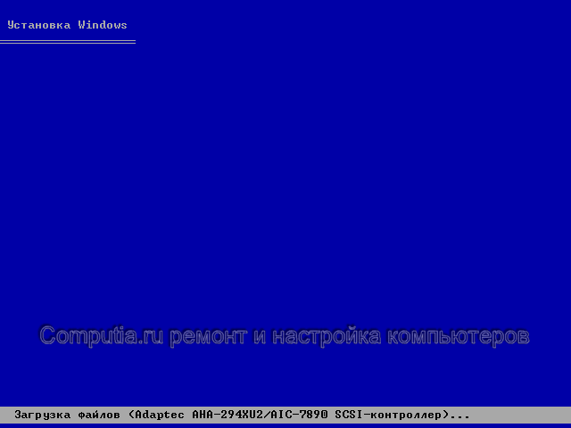](http://computia.ru/stati/installwinxp/4.gif)

На этой инсталляции программа копирует файлы установки. По завершению **Мастера установки** появляется следующее окно (рис.2). Выбираем нужную опцию и нажимаем **Enter**.

[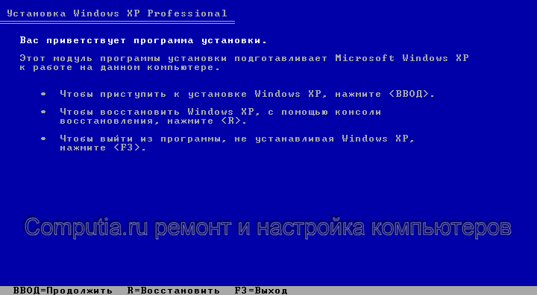](http://computia.ru/stati/installwinxp/5.gif)

В следующем окне выбирается диск, на который нужно установить ОС, после выбора (и нажатия нужной клавиши) может открыться окно с указанием, что на диске может быть неразмеченная область. Если её нет, то эта опция пропускается.

ОС можно установить на любой из выбранных дисков. Если винчестер разбит на два локальные диска, где на диске **C:** установлена старая система, а на **D:** просто хранятся данные, то следует выбрать диск **C:**, при этом данные на диске **D:** при установке ОС не пострадают.

[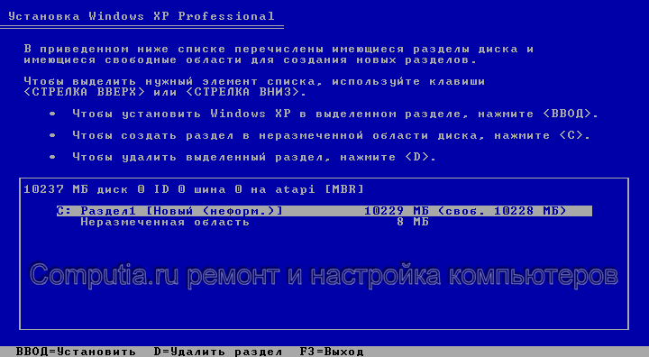](http://computia.ru/stati/installwinxp/7.gif)Пройдя эти этапы, программа предлагает установить ОС в выбранный раздел (рис. 3).

Далее необходимо отформатировать выбранный раздел. Выбираем форматирование в системе NTFS. В этой системе многие компоненты самой ОС и компоненты программ будут быстрее и эффективнее работать (рис. 4).

[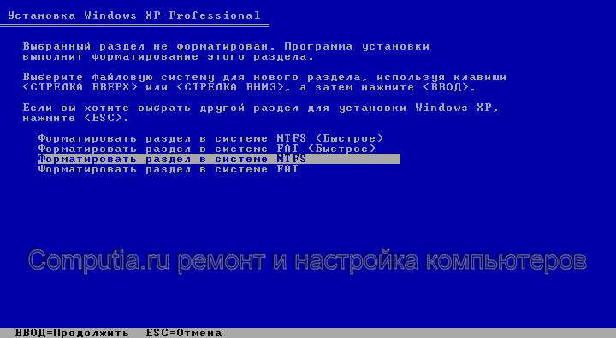](http://computia.ru/stati/installwinxp/8.gif)

После выбора раздела можно наблюдать, как идёт форматирование и копирование файлов системы установки с последующей перезагрузкой системы (рис. 5, 6).

[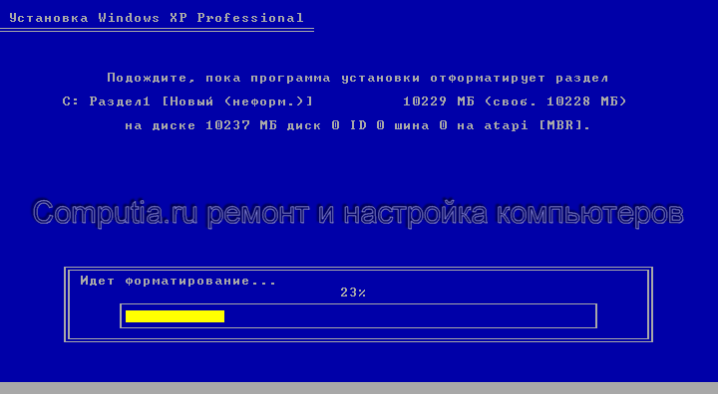](http://computia.ru/stati/installwinxp/9.gif)

[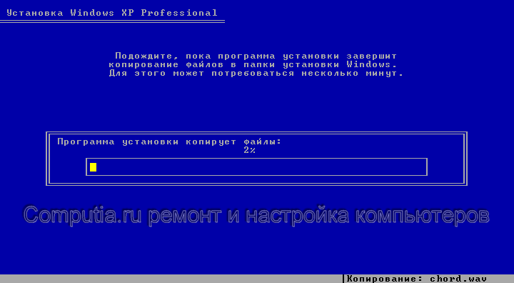](http://computia.ru/stati/installwinxp/10.gif)

После перезагрузки появляется надпись с указанием версии установленной ОС (рис. 7). Далее происходит сам процесс установки, во время которого система несколько раз просит внести свои дополнения.

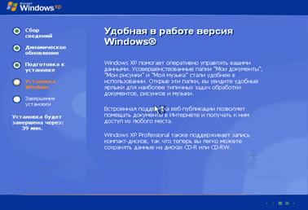

Во время установки пользователю будет предложено выбрать языки ввода, язык поддержки Юникода, параметры сети, а так же, если нужно, некоторые опции языковых пакетов (рис. 8).

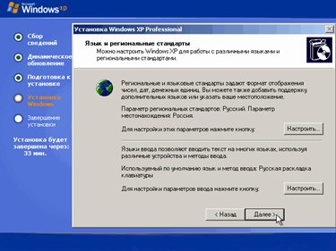

**Юникод –** это свойство компьютера распознавать языки в некоторых программах (поменять Юникод можно позднее в меню **Пуск Панель управления Языки и стандарты**).

**Пароль администратора** можно не вводить (рис. 9).

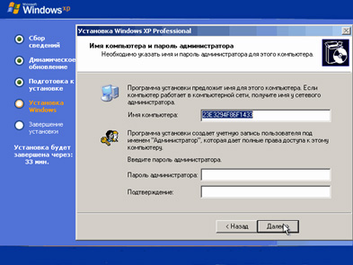

На этом процесс установки завершён. Останется настроить ОС.

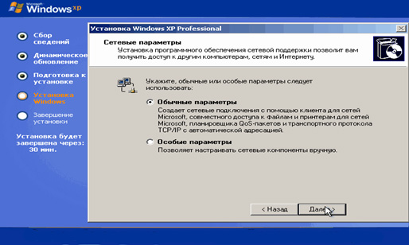

**ПРАКТИЧЕСКАЯ РАБОТА № 5**

**Настройка операционной системы MS Windows**

**Цель работы:** овладеть навыками настройки OC, используя панель управления, контекстные меню объектов и элементы управления диалоговых окон.

**Задание:** используя панель управления, меню объектов и элементы управления диалоговых окон, настроить ОС.

**Оснащение работы:** ПК, OC Windows, материалы и задания для выполнения работы.

**Содержание работы**

Средствами настройки являются: **специальная папка Панель Управления (Пуск – Настройка – Панель управления),** контекстные меню объектов Windows и элементы управления диалоговых окон ОС и ее приложений.

1. **Настройка Главного меню.**

**Главное меню** – основной элемент управления в Windows. С его помощью можно запустить любую программу, установленную на компьютере, открыть документы, с которыми выполнялась работа в последнее время, и выполнить большинство настроек компьютера и ОС.

Открытие главного меню выполняется щелчком по кнопке **Пуск.** Главное меню – многоуровневое, т. е. имеет вложенные меню **(Программы – Стандартные – Блокнот и т. д.)**. Каждая категория **Главного меню** имеет статус папки, а каждый пункт – статус ярлыка. Самый простой и удобный способ редактирования **Главного меню** – через контекстное меню кнопки **Пуск – Проводник.**

1. **Настройка свойств папки Корзина.**

**Корзина** – специальная папка, в которой временно хранятся удаленные объекты.

Настройка свойств выполняется через пункт Свойства контекстного меню **Корзина.** Основным параметром **Корзины** является ее емкость (выставляется движком и измеряется в процентах от емкости соответствующих дисков (по умолчанию емкость **Корзины** – 10%)).

1. **Автоматический запуск приложений.**

Для автоматического запуска приложений после загрузки ОС в Windows существует специальная папка **Автозагрузка,** в которую следует поместить ярлыки желаемых приложений **(C:\Windows\Главное меню\Программы\Автозагрузка).**

Настройка автозапуска приложений выполняется путем создания в папке **Автозагрузка** ярлыков данных приложений, например с помощью перетаскивания приложений в папку **Автозагрузка.**

1. **Настройка фона Рабочего стола.**

ОС Windows позволяет использовать в качестве фона **Рабочего стола** фоновый узор, фоновый рисунок или документ в формате HTML.

Выберем метод оформления на вкладке **Фон** диалогового окна **Свойства экрана**, которое откроем с помощью **Пуск – Настройка – Панель управления –** значок **Экран** или с помощью пункта **Свойства** контекстного меню **Рабочего стола.**

**ПРАКТИЧЕСКАЯ РАБОТА № 6**

**Настройка служб операционной системы Windows**

**Цель работы:** овладеть навыками управления службами OC Windows, научится запускать и останавливать службы.

**Задание:** осуществить запуск и управление служб OC.

**Оснащение работы:** ПК, OC Windows, материалы и задания для работы.

**Содержание работы**

Для начала работы со службами Windows необходимо выполнить следующие действия.

1. Открыть меню **Пуск – Панель управления – Производительность и обслуживание – Службы**. (**Пуск - Панель управления – Производительность и обслуживание – Администрирование - Службы**.)

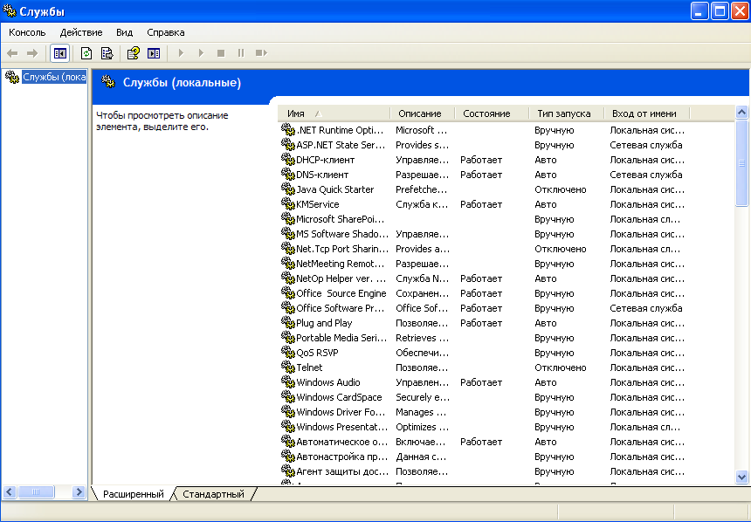

1. В списке служб выделить службу **Windows audio.**

Данная служба позволяет управлять звуковыми устройствами для Windows-программ. Если эта служба остановлена, звуковые устройства и эффекты не будут работать должным образом. Если эта служба отключена, то службы, зависящие от неё, не будут запущены.

1. С помощью контекстного меню остановить службу: **Windows audio – Все задачи – Стоп (Windows audio – Все задачи – остановить).**

Определите изменения и снова запустите службу аналогичным образом.

**ПРАКТИЧЕСКАЯ РАБОТА № 7**

**Установка и удаление программ и компонентов**

**Цель работы:** обучится практическим приёмам установки и удаления программ и компонентов, используя специальные инсталляционные программы.

**Задание:** выполнить установку и удаление программ и компонентов, используя специальные инсталляционные программы.

**Оснащение:** ПК, ОС Windows, материалы и задания к работе.

**Содержание работы**

Установка нового программного обеспечения может быть выполнена как компакт-дисков, так и со съёмных носителей. Пакеты программ, как правило, хранятся на этих носителях информации (заархивированном) виде, а для их установки применяются специальные инсталляционные программы, которые входят в состав поставки. Такие программы обычно называются Setup или Install. Вся установка программного обеспечения сводится к тому, что Windows обращается к этой программе и с её помощью выполняет процедуру установки.

Вставить предложенный преподавателем съёмный носитель со специальной программой, которую необходимо установить.

*Для установки программного приложения необходимо выполнить следующие действия:*

* открыть окно **Панель управления;**
* дважды щёлкнуть значок **Установка и удаление программ,** появится соответствующее диалоговое окно;
* нажать кнопку **Далее. Мастер установки** попытаться найти файл *Setup.exe;*

выполнить последовательно все инструкции, которые будут появляться на экране.

Удаление приложения с помощью утилиты **Установка и удаление программ** происходит по аналогичной схеме. Кроме того, некоторые приложения содержат в своём составе собственные утилиты для удаления. Различные программы, предназначены для удаления, могут по-разному работать с компонентами системы.

*При установке и удалении приложений могут быть задействованы следующие компоненты системы:*

* папка **Приложения.** Само по себе удаления приложения и папки, в которой оно установлено, не составляет труда. Проблемой является удаление полной информации о приложении. Одни программы установки/удаления оставляют их без изменения, другие – удаляют;
* папки **Windows.** Некоторые приложения помещают свои файлы в основной каталог Windows. Не все программы установки\удаления освобождают папку Widows от файлов удаляемого приложения;
* системные файлы Windows. Некорректное изменение файлов Win.ini и System.ini при удалении может вызвать проблемы, так как Windows использует эти файлы при загрузке;
* **Реестр Windows.** Для хранения записей о каждом установленном приложении система использует специальную системную базу данных, называемую **Реестром Windows.** При удалении приложения необходимо удалить и все ненужные записи о нём из реестра путём периодического проведения поиска временных и прочих ненужных файлов, удаляя их по окончании поиска с помощью простых и удобных утилит, которые позволят произвести отчистку очень быстро. Можно производить отчистку вручную, по расширениям файлов, но этот метод поиска и отчистка более трудоёмкий и займёт у пользователей больше времени;
* Папка **System.** Эта папка содержит множество файлов и крайне сложно узнать, какие из них используются тем или иным приложением. Даже если программа установки/удаления найдёт файлы, она не всегда может определить количество приложений, обращающихся к этим файлам;
* **Общие папки приложения.** Для уменьшения числа файлов на жёстком диске некоторые приложения помещают общие файлы в отдельную папку. Это создаёт проблемы при удалении.

**Установка и удаление компонентов Windows**

Установка дополнительных компонентов Windows может потребоваться в тех случаях, когда при первой установке не были инсталлированы все составное части этой OC.

1. В том же окне, что открывается при установке приложений, нужно выбрать вкладку **Установка Windows.**
2. В списке **Компоненты** следует выставить флажки для тех составляющих, которые необходимо дополнительно инсталлировать, и снять флажки для тех компонентов, которые нужно удалить.

Для каждой строки в списке **Компоненты** можно раскрыть дополнительный список, который включает в себя конкретные программы, входящие в состав данного компонента. Это делается с помощью кнопки **Состав**. Из этого списка выбираются только нужные программы.

**ПРАКТИЧЕСКАЯ РАБОТА № 8**

**Работа со служебной программой Очистка диска**

**Цель работы:** сформировать навыки работы со служебными программами на примере специальной программы **Очистки диска.**

**Задание:** очистить диск с помощью специальной программы **Очистка диска.**

**Оснащение:** ПК, ОС Windows XP, специальное программное обеспечение, материалы и задания к работе.

**Содержание работы**

При заполнении 95% дискового пространства различными файловыми объектами Windows XP сообщает пользователю о том, что свободное пространство на данном диске отсутствует. Освободить определенное место на диске вручную можно, удалив ряд неиспользуемых программ или уничтожив ненужные файлы, но можно также очистить диск с помощью специальной программы Очистка диска, которая запускается следующим образом.

1. **Пуск – Все программы – Стандартные – Служебные – Очистка диска.**
2. Выбрать в меню **Диски** диск, который нужно очистить от информации, и щелкнуть мышью кнопку **OK.**

Программа проанализирует систему и предложит список компонентов, удаление которых может высвободить определенный объем дискового пространства.

***Среди подлежащих удалению данных программой могут быть предложены следующие варианты:***

* **Downloaded Program Files** – интерактивные компоненты **ActiveX** и апплеты **Java**, загруженные из сети Internetв процессе просмотра веб-страниц и хранящиеся в одноименной системной папке;
* **Temporary Internet Files**– веб-страницы, помещенные при просмотре в кэш браузера;
* **устаревшие файлы** – файлы, автоматически создаваемые программой **Check Disk** при проверке диска на наличие ошибок. Они могут содержать информацию о потерянных кластерах диска, а также сведения об обнаруженных программой неполадках в файловой системе. После штатной загрузки Windowsи исправления выявленных ошибок эти файлы более не используются системой;
* **Корзина** – содержимое Корзины Windows XP;
* **Временные файлы** – некоторые программы, работающие под управлением Windows XP;
* **Временные файлы** – некоторые программы, работающие под управлением Windows XP, создают на диске временные файлы с расширением **.tmp**. Такие файлы обычно автоматически уничтожаются при закрытии программ, но иногда они могут оставаться;
* **Временные файлы** – программы **Web Client** и **Publisher** – при запуске создают на диске временные файлы, которые используются только в процессе работы данных приложений. Удаление этих файлов не может повредить ОС;
* **файлы каталога для индексатора содержимого** – встроенная поисковая система Windows XP помощник по поиску может использовать функцию **Indexing Service**, позволяющую индексировать хранящиеся на дисках файлы с целью ускорения поиска информации. Удалить содержимое индекса программы **Помощник по поиску** можно вполне безболезненно.

1. Перейдя ко вкладке **Дополнительно** в окне программы **Очистка диска**, можно воспользоваться некоторыми дополнительными возможностями, позволяющими высвободить пространство на жестких дисках компьютера:

* **Компоненты Windows** – удаляет неиспользуемые компоненты Windows;
* **Установленные программы** – вызывает на экран диалоговое окно установки и удаления программ;
* **Восстановление системы** – удаляет хранящиеся на дисках резервные копии системных файлов, создаваемых программой Восстановление системы.

1. Щелкнуть мышью по кнопке **ОК,** чтобы начать процесс очистки жестких дисков.

**ПРАКТИЧЕСКАЯ РАБОТА № 9**

**Запуск дефрагментации диска**

**Цель работы:** сформировать навыки работы со служебными программами на примере специальной программы **Очистки диска.**

**Задание:** очистить диск с помощью специальной программы **Очистка диска.**

**Оснащение:** ПК, ОС Windows XP, специальное программное обеспечение, материалы и задания к работе.

**Содержание работы**

Дефрагментация диска осуществляется несколькими способами:

1. Щелкните **Мой компьютер** и выделите нужный диск:

* щелчком правой кнопки мыши вызовите контекстное меню **Свойства;**
* в открывшемся диалоговом окне **Свойства** откройте вкладку **Сервис**;
* в разделе **Дефрагментация диска** щелкните кнопку **Выполнить дефрагментацию**;
* в открывшемся окне **Дефрагментация диска** нажмите кнопку **Дефрагментация;**
* дождитесь окончания процесса дефрагментации.

1. **Пуск – настройка – Панель управления – Администрирование – Управление компьютером – Дефрагментация диска – выделите нужный диск – Дефрагментация**.
2. **Дефрагментация диска** запускается при выполнении команд:

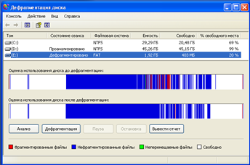**Пуск – Все программы – Стандартные – Служебные – Дефрагментация диска** (рис. 1)

Перед началом дефрагментации необходимо проанализировать логическую структуру диска:

* выделите в окне **Дефрагментация диска** диск, который хотите дефрагментировать, и нажмите кнопку **Анализ.** Программа автоматически протестирует файловую структуру диска и покажет сводную информацию о характеристиках, размещенных на диске данных, а также создаст список наиболее фрагментированных файлов;
* теперь можно начать дефрагментацию, щелкнув кнопку **Дефрагментация.** Приостановить процесс дефрагментации можно нажатием кнопки **Пауза,** а чтобы прервать его, следует нажать кнопку **Остановка.**

**ПРАКТИЧЕСКАЯ РАБОТА № 10**

**Создание архива и извлечение из архива нужных файлов**

**c помощью программы WinRar**

**Цель работы:** обучиться приемам создания архивов и извлечения информации из архивов, используя программу WinRar.

**Задание:** выполнить архивацию файлов.

**Оснащение:** ПК с ОС Windows, специальное программное обеспечение: архиватор WinRar.

**Содержание работы**

Для **создания архива** выполните следующие действия:

1. Откройте рабочую папку.
2. Выделите несколько файлов, которые хотите упаковать. Чтобы выделять файлы не подряд, удерживайте **Ctrl** на клавиатуре.
3. В контекстном меню выделенной группы объектов выберите пункт **Добавить в архив….**
4. Введите имя архива: **Информация.rar** (вкладка **Общие**)**.**
5. Выберите **Метод сжатия Максимальный** (вкладка **Общие**).
6. Перейдите на вкладку **Дополнительно** и нажмите кнопку **Установить пароль.**
7. Откроется диалоговое окно **Архивация с паролем.** Заполните предложенные поля и нажмите кнопку **ОК.**
8. Запустите процесс архивации щелчком по кнопке **ОК.**
9. Созданный архив будет перемещен в вашу папку, где были записаны неупакованные файлы.
10. Просмотрите сведения об объеме заархивированных файлов.

**Извлечение из архива нужных файлов:**

1. Запустите программу **WinRar** двойным щелчком левой кнопки мыши по архиву **Информация.rar.** В появившемся окне отражен список файлов, содержащихся в архиве.
2. Выделите 2 любых файла из списка.
3. Нажмите на панели инструментов кнопку **Извлечь в ….** и укажите место для записи данных.
4. Установите **Режим обновления файлов Извлечь с заменой файлов.**
5. Во вкладке **Дополнительно** установите переключатель **Удалять всегда,** чтобы полностью распакованный архив не занимал место на винчестере.
6. Нажмите кнопку **ОК.** Файлы будут сохранены в вашей папке.

**ПРАКТИЧЕСКАЯ РАБОТА № 11**

**Проверка компьютера на вирусы и блокировка атакующих компьютеров с помощью программы Kaspersky Internet Security**

**Цель работы:** обучиться приемам проверки компьютера на наличие вирусов и приемам блокировки атакующих компьютеров.

**Задание:** проверить компьютер на наличие вредоносных программ (вирусов), осуществить устранение уязвимостей.

**Оснащение:** ПК с ОС Windows, специальное программное обеспечение: программа Kaspersky Internet Security.

**Содержание работы**

Проверка компьютера на наличие вирусов и уязвимостей – одна из важнейших задач обеспечения его безопасности. В результате проверки выявляется распространение вредоносного кода, по каким-либо причинам, не обнаруженного защитой от вредоносного ПО. Поиск устанавливает наличие в программном обеспечении уязвимостей, которые могут быть использованы злоумышленниками для распространения вредоносных объектов и доступа к персональным данным.

В программе выделены задачи проверки на вирусы, в том числе проверка съемных дисков, и задача поиска уязвимостей в системе и программах.

Измените параметры какой-либо задачи проверки, выполнив следующие действия:

1. Откройте главное окно программы и нажмите ссылку **Настройка** в верхней части окна.
2. В левой части окна, в разделе **Проверка**, выберите нужную задачу **(Полная проверка, Быстрая проверка, Проверка объектов, Поиск уязвимостей).**
3. Для выбранной задачи внесите необходимые изменения в параметры.

**Блокировка атакующих компьютеров.**

По умолчанию компонент **Защита от сетевых атак** блокирует активность атакующего компьютера в течение 1 ч.

Измените время блокирования атакующего компьютера, выполнив следующие действия:

1. Откройте главное окно программы и нажмите ссылку **Настройка** в верхней части окна.
2. В открывшемся окне в разделе **Защита** выберите компонент **Защита от сетевых атак.**
3. Для выбранного компонента установите флажок для опции **Добавить атакующий компьютер в список блокирования на** и задайте время блокирования.

Чтобы отменить блокирование атакующего компьютера, выполните следующие действия:

1. Откройте главное окно программы и выберите раздел **Центр защиты.**
2. В правой части окна в разделе **Работа в сети** нажмите на ссылку **Мониторинг сети.**

**ПРАКТИЧЕСКАЯ РАБОТА № 12**

**Создание дерева каталогов в программе Проводник**

**Цель работы:** приобрести навыки работы с папками и навигации по содержимому ПК, используя программу **Проводник.**

**Задание:** создать дерево каталогов в программе **Проводник**, используя навыки навигации и работы с папками.

**Оснащение:** ПК с ОС Windows, стандартное приложение **Проводник**.

**Содержание работы**

С помощью **Проводника** создайте дерево каталогов. Используя различные приложения, заполните папки.

1. Запустите на выполнение программу **Проводник (Пуск – Все программы - Проводник).** Создайте в своей папке дерево каталогов (рис. 1).

Мои папки

Текстовые документы

Разное

Рисунки

Презентации

Музыка

Таблицы

Расчеты

1. В папке **Текстовые документы** создайте 3 документа MSWordс произвольными названиями, поместив в каждый небольшой фрагмент текста.
2. В папку **Рисунки** скопируйте несколько изображений из других папок.
3. Используя MS Power Point, создайте 2 презентации.
4. В папку **Музыка** методом копирования поместите 4 музыкальных файла.
5. В папке **Таблицы** создайте 2 документа, используя MS Excel.
6. Откройте приложение MSWord и стандартное приложение **Калькулятор**. Осуществите переход из одной программы в другую (переключением из **Панели задач** или нажатием комбинации **Alt+Tab**).
7. С помощью **Калькулятора** сложите числа 1123 и 53335, а полученный результат запишите в открытый документ Word и сохраните в папке **Расчеты**.
8. Сверните программу **Проводник**.

**ПРАКТИЧЕСКАЯ РАБОТА № 13**

**Подключение сетевого ресурса в виде логического диска**

**Цель работы:** овладеть приемами подключения сетевых ресурсов в виде логического диска.

**Задание:** произвести подключение и отсоединение сетевого ресурса в виде логического диска.

**Оснащение:** ПК с ОС Windows, специальное программное обеспечение.

**Содержание работы**

Если приходится часто работать с каким-либо дисками или папками другого компьютера, то вместо того, чтобы использовать каждый раз папку **Сетевое окружение**, можно присвоить этому диску некоторую букву и работать с ним точно так же, как с обычным диском своего компьютера.

Подобный диск обычно называют **логическим**, подчеркивая этим, что физически его на данном компьютере нет. Однако логическая схема работы с таким диском точно такая же, как если бы он действительно был установлен на этом компьютере.

Операция образования логического диска называется **подключением диска**.

Создать логический диск можно также для любой папки и для дисководов гибких дисков. Для этого необходимо:

1. Щелкнуть правой кнопкой мыши значок **Мой компьютер** и в контекстном меню выбрать команду **Подключение сетевого диска**. Эту же команду можно найти в окне **Проводника** в меню **Сервис**.
2. Windowsвыводит на экран диалоговое окно **Подключение сетевого диска.** В этом окне нужно выбрать имя логического диска, под которым он будет представлен на данном компьютере, и указать реальный путь к ресурсу. Если в этом же окне установить переключатель **Соединить снова при входе в сеть**, Windows при каждом запуске автоматически будет назначать удаленному ресурсу указанную букву диска. Такое соединение называется **устойчивым**. Если этот переключатель не установлен, то буква диска закрепляется за данным ресурсом только на время текущего сеанса.
3. Для отсоединения логических дисков можно использовать способы, аналогичные методам их создания, только вместо команды **Подключение сетевого диска** используется команда **Отключение сетевого диска**.

**ПРАКТИЧЕСКАЯ РАБОТА № 14**

**Работа с программой Сведения о системе**

**Цель работы:** глубже изучить семейства ОС Windows, используя различные сведения о конфигурации компьютера и установленных программах.

**Задание:** получить необходимую информацию о работе аппаратной и программной конфигурации компьютера, установленных приложениях, используемых драйверах и т.д. с помощью программы **Сведения о системе**.

**Оснащение:** ПК с ОС Windows, специальное программное обеспечение.

**Содержание работы**

В составе ОС Windows XP присутствует специальная программа Сведения о системе, специальная программа **Сведения о системе**, с помощью которой можно получить подробную информацию об аппаратной и программной конфигурации вашего компьютера, установленных приложениях, используемых драйверах и т.д.

1. Для того чтобы запустить данную программу, необходимо выполнить последовательность команд **Пуск – Все программы – Стандартные – Служебные – Сведения о системе.**

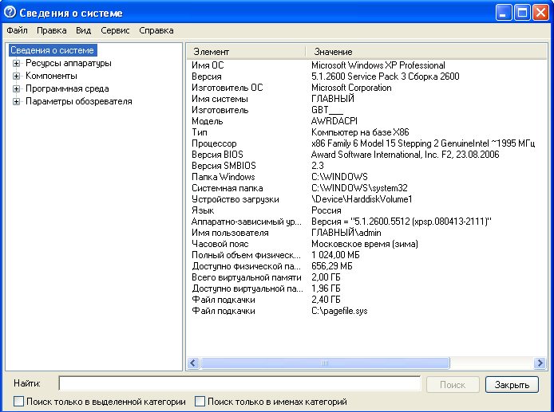Основное рабочее окно программы Сведения о системе вертикально разделено на две панели (рис. 1). В левой панели демонстрируется список тематических разделов, содержащих сведения о программном обеспечении и оборудовании.

**Ресурсы аппаратуры** – в этом разделе хранятся сведения об аппаратной конфигурации компьютера, состоянии каналов прямого доступа к памяти (DMA), системных прерываниях (IRQ), данные об аппаратных конфликтах.

**Компоненты** – здесь можно найти свободную информацию об используемых в системе аудио- и видеокодеках, устройствах мультимедиа, устройствах ввода-вывода, модемах, периферийных устройствах, задействованных портах.

**Программная среда** – в данном разделе собраны сведения об используемых в системе драйверах, переменных окружениях среды, запущенных системных службах и компонентах Windows.

**Параметры обозревателя** – в данном разделе хранятся полные данные о текущих настройках браузера **Microsoft Internet Explore.**

Закрытые разделы (где все подразделы скрыты) обозначаются значком «+»; открытые разделы, напротив, отображаются посредством значка «-», их содержимое демонстрируется в виде древовидной иерархической структуры.

1. Разверните неоткрытые разделы, щелкнув мышью значок «+». Чтобы свернуть открытый раздел, необходимо щелкнуть мышью символ «-».

В правой части окна программы демонстрируется содержимое выбранного раздела.

1. Выведите текущую справочную информацию на печать, выполнив команды **Файл – Печать.**
2. Сохраните в виде файла с расширением **.info** при помощи команд **Файл – Сохранить.**
3. Экспортируйте демонстрируемые программой данные в текстовый файл с использованием команд **Файл – Экспорт.**

Для облегчения работы с программой в нижней части окна имеется специальная форма, при помощи которой можно отыскать интересующую информацию. Для этого введите какое-либо ключевое слово или фразу в поле **Найти**, при необходимости установите флажки **Поиск только в выделенной категории** и **Поиск только в именах категории**, после чего щелкните мышью кнопку **Поиск**.

Программа Сведения о системе позволяет просматривать информацию не только о локальном компьютере, но и о других компьютерах, подключенных к локальной сети. Для этого выполните команды **Вид – Удаленный компьютер**, установите переключатель в положение **Удаленный компьютер в сети** и введите в поле **Сетевое имя компьютера** сетевой путь и имя интересующего компьютера, после чего щелкните мышью кнопку **ОК**. Если компьютер в настоящий момент доступен, в окне программы **Сведения о системе отобразятся** соответствующие сводные данные.

**ПРАКТИЧЕСКАЯ РАБОТА № 15**

**Аварийное восстановление системы**

**Цель работы:** овладеть навыками использования механизма восстановления системы в случае непредвиденных сбоев и повреждений.

**Задание:** восстановить работу ОС после сбоя и повреждений.

**Оснащение:** ПК с ОС Windows, специальное программное обеспечение.

**Содержание работы**

Установив все необходимые приложения, настроив аппаратную конфигурацию компьютера и убедившись в том, что Windows работает корректно и стабильно, можно создать так называемую точку восстановления системы (restore point), воспользовавшись утилитой **Восстановление системы** (System Restore). В этот момент System Restore автоматически создаст резервную копию системного реестра Windows и целого ряда необходимых для работы Windows служебных файлов, сделав своеобразный «моментальный снимок» ОС. Если впоследствии какая-либо из установленных вами программ или один из обновленных драйверов оборудования начнет вызывать программные сбои при работе Windows XP, в любую минуту можно вернуться к точке восстановления системы, воссоздав конфигурацию Windows такой, какой она была на момент создания restore point. Подготовив несколько точек восстановления, соответствующих различным событиям в ОС (например, установка крупных программных пакетов, игр, появление нового устройства), с помощью программы Восстановление системы можно выбрать любой вариант аварийного «возврата» к предыдущим настройкам Windows.

Чтобы запустить программу **Восстановление системы**, необходимо выполнить следующие команды: **Пуск – Все программы – Стандартные – Служебные – Восстановление системы.** *В первую очередь вам необходимо создать точку восстановления системы:*

1. Установите переключатель в верхней части окна в положение **Создать точку восстановления** и щелкните по кнопке **Далее**. Затем введите в поле **Описание контрольной точки восстановления** произвольное имя создаваемой точки восстановления и нажмите кнопку **Создать**. Все необходимые для восстановления Windows системные файлы будут скопированы.
2. Нажмите кнопку **Закрыть**, чтобы покинуть окно **Восстановление системы**.
3. Для восстановления поврежденной системы выберите в первом окне программы **Восстановление системы** режим **Восстановление более раннего состояния** и нажмите кнопку **Далее**. В левой части следующего окна появится изображение календаря, в таблице которого жирным шрифтом выделены даты создания точек восстановления системы.

Переключать месяцы в календаре можно щелчком мыши по кнопкам с изображением правой и левой стрелки.

1. Выбрав ненужный месяц, щелкните по дате, когда была создана нужная точка восстановления. В расположенном правее поле появится время ее создания и краткий текстовый комментарий. Можно пролистать список точек восстановления, щелкая по кнопкам над описанием точек восстановления. Выбрав нужную точку восстановления, нажмите кнопку **Далее**. Программа **Восстановление системы** продемонстрирует информацию о выбранной точке восстановления системы.
2. Щелкните по кнопке **Далее**, чтобы начать восстановление системы. В течение нескольких секунд программа **Восстановление системы** считает с диска всю необходимую информацию, после чего компьютер будет перезагружен. После завершения процесса реанимации Windows загрузится в штатном режиме с полностью восстановленными настройками.

Восстановление системы не означает, что после перезагрузки компьютера подготовленные за последнее время документы или сообщения электронной почты потеряются, однако программы, установленные после даты создания точки восстановления, могут не запускаться, так что потребуется переустановить их заново.

Если повреждение системы произошло раньше, чем была создана первая точка восстановления, утилита **Восстановление системы** автоматически создает точки восстановления с определенной периодичностью и обязательно – после установки в Windows XP каждой новой программы. Первая точка восстановления генерируется программой **Восстановление системы** сразу после установки и активации Windows XP.

**ПРАКТИЧЕСКАЯ РАБОТА № 16**

**Создание, изменение, удаление учетной записи**

**Цель работы:** овладеть навыками создания, изменения, удаления учетных записей.

**Задание:** выполнитьсоздание, изменение, удаление учетных записей.

**Оснащение:** ПК с ОС Windows, специальное программное обеспечение.

**Содержание работы**

Войдите в Windows как администратор компьютера и выполните следующие команды:

1. **Пуск – Панель управления – Учетные записи пользователей.**
2. 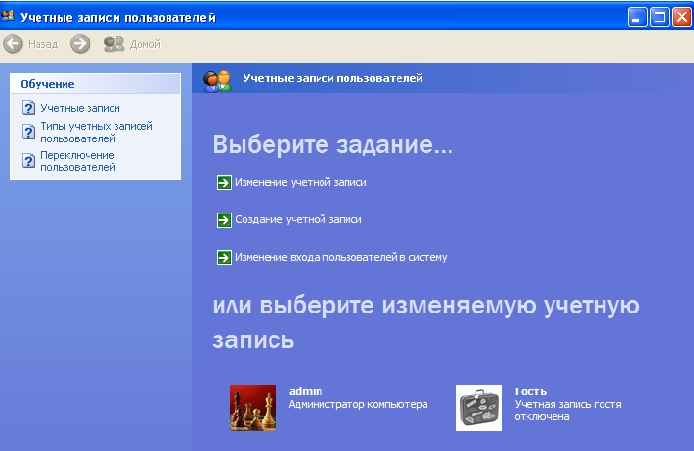В появившемся окне **Учетные записи пользователей** щелкните мышью по пункту **Создание учетной записи** (рис. 1).
3. В поле **Введите имя учетной записи** наберите название новой учетной записи и щелкните мышью по кнопке **Далее**. Укажите тип создаваемой учетной записи – **Администратор компьютера** или **Ограниченная запись.**
4. Теперь необходимо щелкнуть по кнопке **Создать учетную запись**, чтобы создать новую учетную запись пользователя Windows.

**Изменение параметров и удаление учетной записи.**

Войдите в Windows как администратор компьютер и выполните следующие команды:

1. **Пуск – Панель управления – Учетные записи пользователей.**
2. В появившемся окне **Учетные записи пользователей** щелкните на пункте **Изменение учетной записи.** Из предъявленных значков всех зарегистрированных в системе на данный момент учетных записей пользователь выберите ту, параметры который хотите изменить.

*В следующем окне выберите действие, которое следует произвести с данной учетной записью:*

* **Изменение названия учетной записи.** Для этого воспользуйтесь функцией **Изменение имени** в поле **Введите новое имя** пользователя введите новое название учетной записи;
* **Создание или изменение пароля для входа в систему.** Чтобы создать для данного пользователя новый пароль (изменить текущий), воспользуйтесь функцией **Создание пароля**, затем в поле **Введите новый пароль**. Для проверки наберите его еще раз в поле **Введите пароль для подтверждения**, затем укажите в поле **Введите слово или фразу** в качестве подсказки о пароле любое запоминающее слово или фразу, которые пользователь сможет сообщить системе в случае, если он забыл пароль.

**Изменения типа учетной записи.** Воспользуйтесь функцией **Изменение типа учетной записи**, в предложенном меню выберите тип учетной записи: **Администратор компьютера** или **Ограниченная запись** – и щелкните по кнопке **Изменить тип учетной записи**.

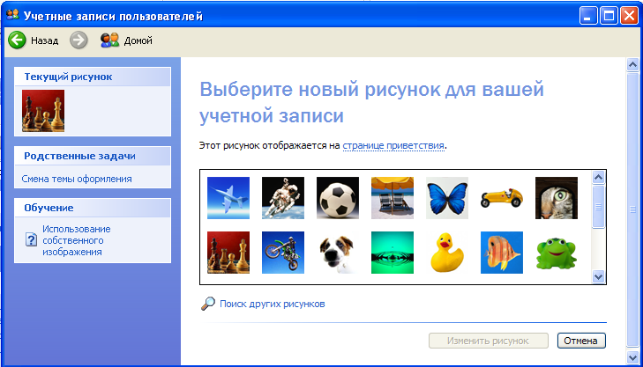**Изменение значка учетной записи.** Выберите пункт **Изменение изображения.** На экране появится меню, содержащее изображения всех имеющихся в Windows XP стандартных значков. Выделите щелчком мыши любой из них и нажмите на кнопку **Изменить рисунок** (рис. 1).

В качестве значка для своей учетной записи можно использовать нестандартное изображение (например, собственную фотографию). Для этого воспользуйтесь функцией **Поиск других рисунков** и укажите системе необходимый графический файл.

**Удаление пароля.** Для этого выберите пункт **Удалить пароль** и нажмите в следующем окне кнопку **Удалить**.

**Удаление учетной записи.** Для этого выберите пункт **Удалить учетную запись** и нажмите в следующем окне кнопку **Удалить.**

**Изменение механизма входа в систему.** Для пользователей Windows XP существует возможность изменить механизм входа в систему с помощью функции **Изменение входа пользователей в систему.**

Установить флажок рядок с пунктом **Использовать страницу приветствия**; при загрузке компьютера или завершении текущего сеанса работы с Windows на экране будет отображаться стартовое окно Windows XP со заначками учетных записей всех зарегистрированных в системе пользователей. Если функция отключена, вход в систему будет осуществляться с использованием стандартного механизма Windows NT: пользователь должен будет ввести в специальное окно название собственной учетной записи и пароль вручную.

*Примечание.* Если данная функция отключена, нельзя переключаться между разными сеансами работы в Windows XP с сохранением всех открытых программ и редактируемых файлов. В этом случае при выборе пункта **Выход из системы** все загруженные приложения будут автоматически закрыты.

Если функция включена, можно воспользоваться возможностью быстрого переключения между разными сеансами работы в Windows XP с сохранением всех запущенных приложений и редактируемых файлов. Например, прервав редактирование документа Microsoft Word, можно ненадолго отлучиться от компьютера; в это время другой пользователь может занять ваше место за клавиатурой и начать собственный сеанс работы с Windows XP. Вернувшись на свое рабочее место, можно продолжить редактирование текста с того места, где оно было прервано. Чтобы активизировать функцию быстрого переключения между сеансами работы с системой, установите флажок рядом с пунктом **Использовать быстрое переключение** **пользователей.** Сохраните внесенные в настройки изменения, щелкнув по кнопке **Применение.**

**ПРАКТИЧЕСКАЯ РАБОТА № 17**

**Настройка BIOS**

**Цель работы:** изучить настройки BIOS, необходимые для работы компьютера.

**Задание:** выполнитьнастройки BIOS, необходимые для работы компьютера.

**Оснащение:** ПК, специальное программное обеспечение.

**Содержание работы**

Для приведения компьютера в рабочее состояние необходимо выполнить настройку аппаратных компонентов при помощи средств BIOS. Для этой цели применяется соответствующая функциональная часть.

Рассмотрим некоторые настройки, необходимые при запуске компьютера.

1. Включите компьютер. Сразу после включения на экране отображается некоторая текстовая информация, иллюстрирующая процесс начального тестирования аппаратных компонентов. В это время во второй строчке снизу указывается, какую клавишу надо нажать для входа в систему BIOS. Чаще всего это клавиша Delete, могут использоваться и другие клавиши или комбинации клавиш. Нажмите необходимую клавишу.
2. Для первичной настройки компьютера необходимо убрать нестандартные настройки. Это особенно важно, если компьютер был собран из компонентов, которые уже использовались ранее. Начать надо с выбора в открывшемся меню пункта Load bios defaults (Загрузить стандартные настройки BIOS) и нажать Enter. После выдачи этой команды откроется диалоговое окно с запросом подтверждения. Нажмите Y, а затем Enter. При этом сбрасываются все специфические настройки для устройств и выставляются значения, обеспечивающие наиболее надежную (хотя и не оптимальную) работу компьютера. Далее необходимо задать (или проверить) ряд дополнительных настроек.
3. Выберите пункт Bios features setup (Настройка функций BIOS) и нажмите Enter. Найдите в новом меню пункт Boot sequence (Последовательность загрузки) и убедитесь, что заданная последовательность начинается с диска А:. Такой порядок должен был быть установлен автоматически после выполнения предыдущей команды. Теперь загрузка ОС производиться с системного гибкого диска, вставленного в дисковод.
4. Нажмите Esc. Для загрузки с системного диска CD-ROM принципиальных различий нет, за исключением того, чтобы это устройство дистрибутив ОС находится на самом загрузочном диске. Такие устройства обычно называют Reanimator – мультисистемный загрузочный диск.
5. Далее выберите пункт Standard cmos (Стандартная настройка CMOS) и нажмите Enter. Стандартные настройки являются наиболее важными. В первую очередь укажите дату и время. Дата и время системных часов используется компьютером при маркировке файлов, так что неверные значения скажутся при операциях резервного копирования и обмене файлами. Чтобы изменить значение при работе в режиме BIOS, его нужно выбрать при помощи курсорных клавиш, а затем для изменения использовать клавиши PgUp и PgDn.

**ПРАКТИЧЕСКОЕ ЗАДАНИЕ**

**Определение установленной версии WINDOWS (32 или 64 разряда) на персональном компьютере**

**Задание:** определить, какая версия Windows установлена на компьютере (32- либо 64 разрядная).

Если компьютер работает под управлением Windows XP, выполните следующие действия:

1. Нажмите кнопку **Пуск.**
2. Правой кнопкой мыши щелкните **Мой компьютер** и выберите пункт **Свойства.**

* Если в появившемся окне отсутствует надпись «x64 Edition», компьютер работает под управлением 32-разрядной версии Windows XP.
* Если в разделе **Система** указано «x64 Edition», компьютер работает под управлением 64-разрядной версии Windows XP.

Чтобы в ОС Windows 7 или Windows Vista определить, какая их версия используется на компьютере, выполните следующие действия:

1. Откройте компонент **Система**. Для этого нажмите кнопку **Пуск**, щелкните правой кнопкой мыши **Компьютер**, выполните пункт **Свойства**.
2. В разделе **Система** можно просмотреть тип системы.